

**Комплекс общеразвивающих упражнений**

**с аквагантелями**

**Комплекс общеразвивающих упражнений с аквагантелями №1**

1. «ГАНТЕЛИ ВВЕРХ»

*И. п.:*стоя, ноги на ширине плеч, гантели в опущенных руках

*Выполнение:*

1 – поднять гантели прямыми руками через стороны вверх. 2 — вернуться в и. п.

*Повторить:*5 раз.

2.«НАКЛОНЫ ВПЕРЕД»

*И. п.:*стоя, ноги шире плеч, руки с гантелями опущены.

*Выполнение:*

1 — наклон вперед, гантели в прямых руках держать перед собой, голову не опускать, колени не сгибать. 2 - вернуться в и. п.

*Повторить***:** 5 раз.

3. «ПОВОРОТЫ»

*И. п.:*стоя, ноги шире плеч, руки с гантелями опущены на воду.

*Выполнение:*

1  - руки в стороны, поворот вправо, гантели не опускать, сказать: «Вправо». 2 — вернуться в и. п. 3 то же в левую сторону, сказать: «Влево». 4 — вернуться в и. п.

*Повторить:* по 3 раза в каждую сторону

4**.**«МАЯТНИК»

И. п.:стоя, ноги параллельно, гантели в руках внизу на воде.

*Выполнение:*

1-3 - руки в верх, присесть в воде. 4 — вернуться в и. п.

*Повторить:*5 раз

5. «ВОКРУГ»

*И. п.:*ноги параллельно, руки на поясе, гантели на воде.

*Выполнение:*

1-10 — прыжки на двух ногах вокруг гантели в вверх, в стороны.

*Повторить:* 6 раз.

**Комплекс общеразвивающих упражнений с аквагантелями №2**

1. «ПОДНЯТЬ ГИРИ»

И. П.: ноги на ширине ступни, гантели внизу

Выполнение: 1-гантели к плечам, локти вперед (взять груз). 2-гантели вверх. 3-гантели к плечам. 4-И. П.

Повтор: 5-6раз

2. «НОГИ ВРОЗЬ»

И. П.: ноги на ширине плеч, гантели в стороны.

Выполнение: 1-2- наклоны вправо, скользя гантелями вниз (вверх) «поехали!» 3-4-И. П. –вдох.

Повтор: По 3 раза

3. «ПОСТУЧИ»

И. П.: о. с., гантели у плеча.

Выполнение: 1-2-присесть, постучать кубиками по коленям «тук-тук». 3-4-И. П. Повтор: 6раз

4. «К КОЛЕНЯМ»

И. П.: о. с., гантели вверх.

Выполнение: 1-2-согнуть и поднять ногу, кубики к колену, «тук». 3-4-И. П. Повтор: По 3 раза

5. «ПОСКОЧИ»

И. П.: о. с., гантели внизу в руках.

Выполнение: 1-12-поскоки ноги врозь – вместе.

Ходьба, постукивая гантелями.

Повтор: 2раза

6. УПРАЖНЕНИЕ НА ВОССТАНОВЛЕНИЕ ДЫХАНИЯ.



**Комплекс упражнений по аквааэробике**

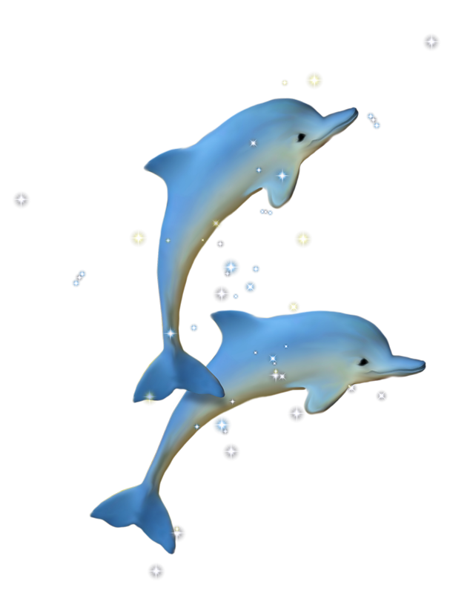**с аквагантелями**





**Комплекс упражнений по аквааэробике**

**с аквагантелями в старшей группе**

Дети строятся в 2 шеренги.

1. И.п. основная стойка.

1 – Руки согнуть, правое колено вверх.

2 – И.п.

3 – Руки согнуть, левое колено вверх.

4 – И.п.

1. И.п. основная стойка.

1 – Поднять правое колено, левую руку согнуть.

2 – И.п.

3 – Поднять левое колено, правую руку согнуть.

4 – И.п.

1. Имитация беговых шагов с отведением рук с гантелями назад.

1 мин.

1. И.п. основная стойка.

1 – Прыжок, ноги врозь, руки с гантелями опустить вниз.

2 – И.п.

10 раз.

1. И.п. стойка, ноги врозь, руки на уровне пояса.

1 – Расставить ноги широко, руки с гантелями вверх.

2 – И.п.

10 – 12 раз.

1. И.п. основная стойка.

1 – Шаг вправо, правую ногу отвести в сторону.

2 – И.п.

3 – Тоже в левую сторону.

4 – И.п.

10 – 12 раз.

1. И.п. стойка, ноги врозь.

1,2,3 – левая рука с гантелей плавно выполняет восьмёрку.

4 – И.п.

Тоже выполняется правой рукой.

1. И.п. основная стойка. Гантели зажаты между ног.

Прыжки вправо и влево.

10 – 12 раз.

1. И.п. основная стойка. Гантели зажаты между ног.

1 - Согнуть ноги, удерживать гантели.

2,3 – Фиксировать это положение.

4 – О.с.





**Комплекс**

**общеразвивающих**

**упражнений**

**с нудлами**



**Комплекс общеразвивающих упражнений с нудлами №1**

1. «НУДЛ ВВЕРХ»

*И. п.:* стоя, ноги на ширине плеч, нудл в руках — опущен вниз.

*Выполнение:*

1 — прямыми руками поднять нудл вверх. 2 — опустить его на плечи. 3 — прямыми руками поднять нудл вверх. 4 — вернуться в и, п.

*Повторить:* 5 раз.

2. «НАКЛОНЫ ВПЕРЕД»

*И. п.:* стоя, ноги шире плеч, руки с нудлом опущены.

*Выполнение:*

1 — наклон вперед, нудл держать перед собой, голову не опускать, колени не сгибать. 2 — вернуться в и. п.

*Повторить:* 5 раз.

3. «ПОВОРОТЫ»

*И. п.:* стоя, ноги шире плеч, руки с нудлом впереди.

*Выполнение:*

1 – поворот в правую сторону, руки с нудлом не опускать, сказать: «вправо». 2 — вернуться в и. п. то же в левую сторону, сказать: «влево». 4 — вернуться в и. п.

*Повторить:* по 3 раза в каждую сторону.

4. «ВЕСЁЛЫЕ НУДЛЫ»

*И. п.:* стоя, ноги параллельно, руки с нудлом за спиной***.***

*Выполнение:*

1 - держа нудл как можно ближе к концам, лечь на него и выполнять попеременные движения ногами.

*Повторить:* 5 раз.

5. «ПОДПРЫГИВАНИЕ»

*И. п.:* стоя, ноги параллельно, руки с нудлом внизу.

*Выполнение:* 1 – 10 – прыжки на двух ногах нудл ввверх

**Комплекс общеразвивающих упражнений с нудлами**

**«Весёлые лягушата» №2**

1. «Лягушата проснулись и потянулись»

И.П. стоя, руки с нудлом вытянуты вперед. Поднять прямые руки вверх и потянуться на носках (4 раза).

И.П. стоя, руки с нудлами за головой. Выпрямлять руки вверх, потянуться на носках (4 раза).

И.П. стоя, руки с нудлами за головой, выпрямить руки вверх, потянуться на носках (4 раза).

1. «Лягушата приседают, ноги разминают»

И.П. стоя, руки с нудлом за головой. Выпрямлять руки вперед, приседать, разводя колени в стороны (4 раза).

И.П.стоя, руки с нудлом перед грудью. Выпрямлять руки вперед, приседать (4 раза).

1. «Лягушата поворачиваются и осматриваются»

И.П. стоя, руки с нудлом за головой, повороты туловища вправо и влево (по 4 в каждую сторону).

1. «Лягушата наклоняются – неваляшками называются»

И.П. стоя, руки с нудлом вытянуты вверх, наклоны туловища вправо и влево (по 4 раза в каждую сторону).

И.П. стоя, руки с нудлом за головой. Наклоны туловища вправо и влево (по 4 раза в каждую сторону).

1. «Лягушата вперед наклоняются»

И.П. стоя, руки с нудлом за головой, наклонять туловище вперед, опускать лицо в воду (4 раза).

И.П. стоя, руки с нудлом за головой, выпрямляя руки вперед, наклонять туловище вперед, опускать лицо в воду (4 раза).

1. «Лягушата пузыри пускают»

И.П. стоя, руки с нудлом вытянуты вверх, приседания с выходом в воду (4 раза).

И.П. стоя, руки с нудлом за головой, приседания с выдохом в воду (4 раза).

1. «Лягушата веселятся, прыгают, кружатся»

И.П. стоя, руки с нудлом перед грудью, прыжки на двух ногах по 4 раза с поворотом направо.

**Комплекс общеразвивающих упражнений с нудлами №3**

Комплекс упражнений направлен на укрепление мышц ног, профилактику и коррекцию ОДА.

Упражнения способствуют улучшению кровообращения при работе сердечнососудистой системы организма у детей старшего дошкольного возраста, а также помогают, преодолев водобоязнь, научиться плавать.

1. ИП – ОС, нудл в руках внизу. Ходьба на месте с перекатами с пятки на носок. 30 с.

Выпрямить спину, расправить плечи.

1. ИП – ОС, нудл в руках внизу. Медленный бег на месте с высоким подниманием бедра. 30 с.

Следить за дыханием, колено должно касаться нудла.

1. ИП – ОС, нудл в руках внизу. 1 – встать на носки, руки вверх.

2 – ИП. 3-4 - повторить. 5-6 раз

Руки прямые, подбородок касается груди.

1. ИП – ОС, нудл в руках внизу. 1 –перенос правой ноги через нудл,

2 – ИП, 3-4 – повторить левой ногой.

5-6 раз. Обратить внимание на правильный перенос ноги через нудл.

1. ИП – ОС, руки с нудлом вперед.

1 – мах правой ногой, носком коснуться нудла, 2 – ИП, 3-4 – повторить левой ногой. 5-6 раз

Мах выполняется прямой ногой.

1. ИП – ОС, руки с нудлом перед грудью. 1-4 – прыжок на каждый счет с поворотом вправо на 90. 5-6 раз
2. Поворот должен быть полный, спина прямая.

ИП – ОС, нудл в руках перед грудью, скольжение вперед с нудлом 2-3 м. 3 раза

Задержать дыхание, ноги на дно не ставить.

**Комплекс общеразвивающих упражнений с нудлами №4**

Комплекс упражнений разработан для старшей группы на развитие мышц рук и плечевого пояса. Упражнения для плечевого пояса способствуют формированию правильной осанки. Они просты и разнообразны, поэтому не сопровождаются обширными комментариями и методическими указаниями.

1. ИП – ОС, руки с нудлом перед собой. 1 – движение рук назад с нудлом с касанием воды, 2 – ИП, 3-4 – повторить. 5-6 раз Спина прямая, руки не сгибать.
2. ИП – ОС, руки с нудлом перед грудью. 1 – руки с нудлом вперед, 2 – ИП, 3 – руки с нудлом вверх, 4 – ИП. 5-6 разОбратить внимание на четкое выполнение упражнения.
3. ИП – ОС, руки с нудлом вперед.1 – правая вверх, левая вниз, нудл вертикально, 2 – ИП, 3 – левая вверх, правая вниз, нудл вертикально, 4 – ИП. 5-6 раз Руки прямые.
4. ИП – ОС, нудл в руках (внизу). 1-3 – вытянуть руки с нудлом вверх, прогнуться. 4 – ИП. 5 раз

Подняться на носки, прогнуться в пояснице.

1. ИП – ОС, нудл в руках перед грудью. 1-3 – руки с нудлом вытянуть вперед, поворот вправо, 4 – ИП. 1-4 – то же влево. 5 раз

Нудл перед грудью, следить за дыханием и осанкой.

1. ИП – ноги врозь, нудл на плечах, руки вытянуты в стороны лежат на нудле. 1 – поворот вправо, 2 – ИП, 3-4 – повторить влево. 5-6 раз
2. Ноги от пола не отрывать.

**Комплекс общеразвивающих упражнений с нудлами №5**

1. И.п. сидя на нудле. Попеременное подтягивание ног к груди.

5 -6 раз.

1. И.п. стоя, ноги вместе, руки с нудлом перед грудью.

1-подпрыгнуть, отвести правую ногу в сторону, нудл оттолкнуть от себя.

2 – И.п.

3 – то же в другую сторону

4 – И.п.

5 раз.

1. И.п. основная стойка, ноги врозь, нудл поднят на вытянутых руках.

1 – наклон влево

2 – И.п.

3 – наклон влево

4 – И.п.

5 – 6 раз.

1. И.п. лёжа на груди.

1 – Оттолкнуть нудл от себя вниз.

2 – Подтянуть к груди

5 раз.

1. И.п. сидя на нудле, ноги не касаются дна.

1 – Выдвинуть вперёд левую руку и правую ногу

2 – И.п.

3 – Выдвинуть вперёд правую руку и левую ногу

3 – И.п.

5 раз.

1. И.п. сидя на нудле, ноги вместе, руки в стороны.

Попеременное смещение центра тяжести.

5 – 6 раз.

**Комплекс общеразвивающих упражнений с нудлами №6**

1. И.п. основная стойка. Нудл вокруг груди.

1 – Согнуть колени по направлению к груди.

2-3- Удерживать положение.

4 – Выпрямить ноги.

5 раз.

1. И.п. основная стойка. Нудл перед собой.

1 –Принять горизонтальное положение (лечь на воду)

2-3 – Удерживать положение

4 – И.п.

5 раз.

1. И.п. основная стойка. Нудл под поясницей.

1 – Выпрямить ноги назад.

2 – И.п.

5 раз.

1. И.п. стоя, ноги врозь. Нудл на поверхности воды перед собой.

1 – Руки вниз, левую ногу отвести назад.

2 – И.п.

3 – Руки вниз, правую ногу отвести назад.

4 – И.п.

5-6 раз

1. И.п. основная стойка. Нудл перед собой.

1 – Присесть, прижав нудл к коленям.

2 – И.п.

5 – 6 раз.



**Комплекс общеразвивающих упражнений**

**с акваперчатками**



**Комплекс общеразвивающих упражнений с акваперчатками №1**

ВВОДНАЯ ЧАСТЬ

Инструктор по физкультуре сообщает, что сегодня занятие будет проходить на корабле.

1. «ПО ВЕРЕВОЧНОЙ ЛЕСТНИЦЕ»

Инстуктор: «Поднимемся по веревочной лестнице».

*И. п.:*стоя, ноги на ширине плеч, руки опущены.

*Выполнение:*1-2 — поднять левую ногу, согнутую в колене, дотронуться до нее локтем правой руки. 3-4 — поднять правую ногу, согнутую в колене, дотронуться до нее локтем левой руки.

*Повторить:*6 раз.

2. «КАЧКА»

Инструктор объясняет: «Корабль плывет по волнам, поэтому совсем не удивительно, что палуба под ногами качается».

*И. п.:*стоя, ноги широко расставлены, руки на поясе.

*Выполнение:*1 — перенести вес тела на правую ногу, согну тую в колене; левую ногу на носок. 2 — вернуться в и. п. 3 — перенести вес тела на левую ногу, согнутую в колене; правую ногу на носок. 4 — вернуться в и. п.

*Повторить:*по 3 раза в каждую сторону.

3. «РЫБКА»

Инструктор спрашивает: «Каких животных мы обязательно увидим в море?» Дети отвечают. Взрослый: «Правильно! Конечно же, много рыбок».

*И. п.:*лежа на животе, прямые руки вытянуты вперед.

*Выполнение:*выполняются плавательные движения «Стрелочка» без помощи ног. *Повторить:*4 раза.

4. «ПАЛУБА — ТРЮМ»

Инструктор: «Сейчас мы поиграем в игру "Палуба — трюм"». Когда я говорю: "Палуба" — вы выпрямляетесь, а когда говорю: "Трюм" — вы приседаете. Слово "трюм" произносите вместе со мной».

*И. п.:*основная стойка, руки на поясе.

*Выполнение:* 1 - присесть на носках, спина прямая, колени в стороны, руки вперед. (Инструктор и дети произносят: «Трюм».) 2 — вернуться в и. п. (Инструктор произносит: «Палуба».)

*Повторить:*6-8 раз.

5. «МАЯК»

Инструктор рассказывает: «На берегу часто можно увидеть маяки. Маяк нужен для того, чтобы его огонь освещал кораблям путь».

*И. п.:*стоя, ноги на ширине плеч, руки опущены.

*Выполнение:* 1 - прыжком расставить ноги в стороны, одновременно сделать хлопок над головой.

(Инструктор произносит: «Огонь зажегся».) 2 — вернуться в и. п. ( «Огонь погас».)

*Повторить:* 6-8 раз.

*Заключительная часть*

Инструктор по ФК: «Вот, и окончилось наше путешествие. Возвращаемся домой». Завершает комплекс ходьба с упражнениями для рук: руки вперед, руки за голову, руки в стороны и т.д.

*Продолжительность:* до 1 минуты.

**Комплекс общеразвивающих упражнений с акваперчатками №2**

|  |  |  |  |  |  |  |  |
| --- | --- | --- | --- | --- | --- | --- | --- |
|  |  |  |  |  |  |  |  |

1. «ЦАПЛЯ МАШЕТ КРЫЛЬЯМИ»

*И. п.:*основная стойка.

*Выполнение:* 1-3 - подняв руки в стороны, сделать ими на уровне плеч три волнообразных движения, слегка сгибая и выпрямляя локти. При сгибании локтей кисти рук опус каются, при выпрямлении — поднимаются. 4 — волнообразным движением выпрямить руки. 5-6 — медленно опустить руки, согнутые в локтях, через стороны со словом «вни-и-и-з» (выдох); кисти рук при этом слегка приподняты. 7 —выдержка.

*Повторить:* 4 раза в медленном темпе.

2. «ЦАПЛЯ ХЛОПАЕТ КРЫЛЬЯМИ»

*И. п.:*ноги шире плеч, руки опущены.

*Выполнение:*1 — поворот туловища в левую сторону, прямыми руками хлопая по бокам; ноги неподвижно.

2 — вернуться в и. п. 3 — поворот туловища в правую сторону, прямы ми руками хлопая по бокам; ноги неподвижны.

4 — вернуться в и. п.

*Повторить***:**по 4 раза в каждую сторону.

3. «ЦАПЛЯ КЛАНЯЕТСЯ»

*И. п.:*ноги шире плеч, руки опущены, висят.

*Выполнение:*1 — наклон вперед, прямые руки одновременно отводятся назад, колени не сгибать, смотреть вперед. 2 — вернуться в и. п.

*Повторить:*6 раз.

4. «ЦАПЛЯ СТОИТ НА ОДНОЙ НОГЕ»

*И. п.:*основная стойка, руки на поясе.

*Выполнение:*1 — поднять левую ногу, согнутую в колене, оттянув носок вниз; руки в стороны. 2 — вернуться в и. п. 3 — поднять правую ногу, согнутую в колене, оттянув носок вниз, руки в стороны. 4 — вернуться в и. п.

*Повторить:*4 раза обеими ногами.

5. «ЦАПЛЯ ТАНЦУЕТ»

*И. п.:*основная стойка, руки внизу.

*Выполнение:* 1-10 — прыжки на двух ногах.

Завершает комплекс ходьба по кругу с использованием движений из упражнения «Цапля машет крыльями».

**Комплекс общеразвивающих упражнений с акваперчатками №3**

«ГУСИ»

1. «ГУСИ МАШУТ КРЫЛЬЯМИ»

Выполнение: И. П.: ноги слегка расставлены, руки опущены вниз.

Руки вверх-вниз.

Повтор: 5-6раз «га-га-га»

2. «ГУСИ ПЬЮТ»

И. П.: ноги слегка расставлены, руки опущены вниз.

Выполнение: Присев вполуприсяд. Опускают вниз голову и поднимают.

Повтор: 5-6раз

3. «ГУСИ ШИПЯТ»

И. П.: ноги на ширине плеч, руки на поясе.

Выполнение: Наклоны туловища вперед со звуком «ш-ш-ш»

Повтор: 5-6раз

4. «ПРИСЕДАНИЯ»

И. П.: стоя на коленях.

Выполнение: Сесть на пятки руки вверх.

Повтор: 5-6 раз

5. «ПРЫЖКИ»

И. П.: ноги узкой дорожкой, руки внизу.

Выполнение: 8-10 поскоков. 8-10 ходьба

6. УПРАЖНЕНИЕ НА ВОССТАНОВЛЕНИЕ ДЫХАНИЯ.

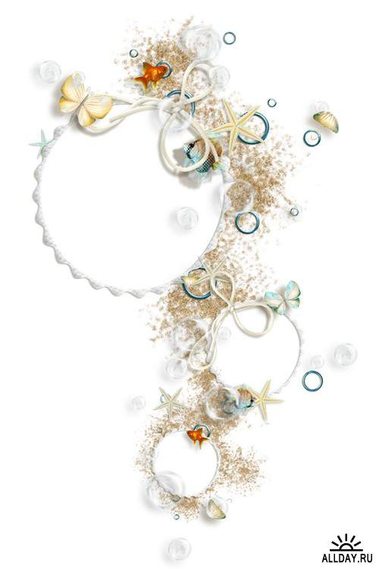

**Комплекс общеразвивающих упражнений с обручем**

**Комплекс общеразвивающих упражнений с обручем №1**

( фонограмма песни в исполнении "Иванушки Интернешнл" "Подсолнух").

1. И.п.: основная стойка, обруч в двух руках внизу за спиной. 1-2 подняться на носки; 3-4 опуститься. (4 раза).

1-8 переступания с одной ноги на другую.

**2.** И.п.: ноги на ширине плеч, обруч за спиной. 1-4 обруч вынести вправо - вверх; 5-8 то же влево.

**3.** И.п.: основная стойка, обруч в двух руках перед собой.

1-2 поворот обруча в вертикальной плоскости вправо, чуть согнув ноги в коленях; 3-4 то же влево.

**4.** И.п.: ноги на ширине плеч, обруч у груди. 1-4 наклон вперед, покачивая обручем; 7-8 вернуться в исходное положение.

**5.** И.п.: то же. 1-6 наклон вперед, покачивая обручем;

7-8 вернуться в исходное положение.

**6.** И.п.: то же. 1-4 поворот вправо, правая нога на носок и присогнута в колене, обручем коснуться колена; 5-8 то же влево.

**7.** И.п.: основная стойка, обруч перед грудью. 1-2 мах правой ногой вправо, руки с обручем поднять вверх; 3-4 то же левой ногой.

**8.** И.п.: то же. 1-2 поднять правую ногу, согнутую в колене вперед, обручем коснуться колена; 3-4 то же левой ногой.

**9.** И.п.: основная стойка. Вращение обруча на руке.

**10.** Одновременно с вращением обруча выполнить прыжки.

**Комплекс общеразвивающих упражнений с обручем №2**

1. «ПОСМОТРИ В ОБРУЧ»

И. П.: ноги слегка расставлены, обруч к плечам.

Выполнение: 1-обруч вверх, посмотреть. 2-и. п. «вниз»

Повтор: 5-6раз

2. «НЕ УРОНИ»

И. П.: ноги на ш. п., обруч на шее, руки на поясе.

Выполнение: 1-поднять голову, наклон вперед. 2-и. п. «прямо»

Повтор: 6раз

3. «ПОВЕРНИ ОБРУЧ»

И. П.: обруч перед грудбю.

Выполнение: 1-поворот вправо (влево) 2-и. п.

Повтор: По 3 раза

4. «ОБРУЧ ВПЕРЕД»

И. П.: обруч вниз, хват с боков, ноги о. с.

Выполнение: 1-2-присесть, коснуться обручем воды, колени развести, спину держать прямо.

Повтор:5-6 раз

5. «ШАГАЮТ НОГИ»

И. П.: стоя, обруч перед грудью. Голова прямо

Выполнение: Приставным шагом двигаться с обручем по кругу.

6. УПРАЖНЕНИЕ НА ВОССТАНОВЛЕНИЕ ДЫХАНИЯ.



**Комплекс общеразвивающих упражнений**

**с султанчиками**

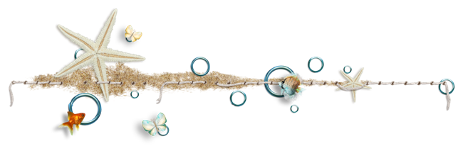

**Комплекс общеразвивающих упражнений с султанчиками №1**

Ходьба в колонне по одному. По сигналу «Цапля» - ходьба, высоко поднимая колени и оттягивая носки, руки на пояс, руки за голову, по сигналу «Лошадки» - галоп.

1. И.П. – о.с., султанчики в обеих руках внизу.

Поднять руки вперёд- вверх- стороны; опустить руки вниз, и.п. (6-8 раз).

1. И.П. - ноги на ширине плеч, султанчики за спиной.

Наклон вправо (влево); выпрямиться, и.п. (6-8 раз).

1. И.П.- о.с., султанчики в руках внизу.

Мах вперёд правой (левой) ногой, коснуться султанчиками голени (З), носка ноги (К); и.п. (по 5-6 раз).

1. И.П. - ноги на ширине ступни, султанчики у плеч.

 Присесть, султанчики вынести вперёд; и.п. (5-6 раз).

1. И.П. – о.с., руки вдоль туловища.

Прыжки на двух ногах (З), на одной ноге (К) в чередовании с ходьбой (3-4 раза).

1. Ходьба врассыпную по всему бассейну в колонне по одному с султанчиками в руках.

**Комплекс общеразвивающих упражнений с султанчиками №2**

«МАТРОСЫ»

1. «ПОМАШИ»

И. П.: ноги слегка расставлены, султанчики за спиной

Выполнение: 1-2-султанчики через стороны вверх, помахать. 3-4-помахать.

Повтор: 5-6раз

2. «ПРУЖИНКИ»

И. П.: тоже, султанчики опущены

Выполнение: султанчики в строну, пружинка.

Повтор: 5-6раз

3. «ПОВОРОТЫ»

Выполнение: И. П.: стоя султанчики в руках. Поворот вправо с отведением рук с султанчиками (влево)

Повтор: 5-6раз

4. «ПОДПРЫГИВАНИЕ»

И. П.: ноги слегка расставить, султанчики вниз.

Выполнение: 8-10-подпрыгиваний ноги врозь – вместе

Повтор: 5-6 раз

6. УПРАЖНЕНИЕ НА КООРДИНАЦИЮ

И. П.: ноги слегка расставлены. Выполнение: 1-правую руку сторону, 2-левую в сторону, 3-4-стукнуть султанчики друг с другом, 5-правую опустить, 6-левую опустить

7. УПРАЖНЕНИЕ НА ВОССТАНОВЛЕНИЕ ДЫХАНИЯ.

**Комплекс общеразвивающих упражнений с султанчиками №3**

«СУЛТАНЧИКИ»

И. П.: о. с.

Выполнение: 1-поднять руки в стороны, встать на носки, помахать султанчиками.

2-и. п.

Повтор: 5-6раз

2. «ПОСМОТРИ»

И. П.: ноги на ширине плеч, султанчики внизу.

Выполнение: 1-поворот вправо, помахать султанчиками, 2-И. П.

Повтор: 5-6раз

3. «ПРИСЕДАНИЯ»

И. П.: ноги слегка расставить, руки опустить.

Выполнение: 1-присесть, руки с султанчиками в стороны.

2-И. П. Повтор: 5-6раз

4. «ПОКАЖИ СУЛТАНЧИКИ»

И. П.: сесть на пол, скрестив ноги, руки с лентами перед собой.

Выполнение: 1-повернуться вправо, коснуться лентами пола сзади себя. 2-И. П.

Повтор: 3-4раза в каждую сторону

5. «ПРЫЖКИ»

Выполнение: На двух ногах в чередовании с ходьбой.

Легко на носочках, в чередовании с ходьбой

6. «УПРАЖНЕНИЕ НА ДЫХАНИЕ»



**Комплекс упражнений для подводной разминки**

**с акваперчатками**

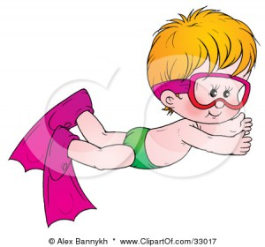

**Комплекс упражнений для подводной разминки**

**с акваперчатками в старшей группе**

1. Ходьба на месте с отмашкой рук.

1 мин.

1. И.п. основная стойка.

Бег на месте с увеличением скорости.

1 мин.

1. И.п. основная стойка.

1-2 - Развести руки в стороны – вдох.

3-4 – Согнуть ноги в коленях, окунуться с головой – выдох в воду.

6-8 раз.

1. И.п. Держась за поручень бассейна, упереться ногами в его стенку.

1-3 Выпрямить ноги, зафиксировать позу, затем снова согнуть ноги в коленях.

5-6 раз.

1. Держась за поручень бассейна, опереться затылком о его стенку.

1 – 3 Поднять прямые ноги, совершая движения как при плавании кролем.

4 – И.п.

15 раз.



**Комплекс упражнений**

**по аквааэробике**

**с мячом**

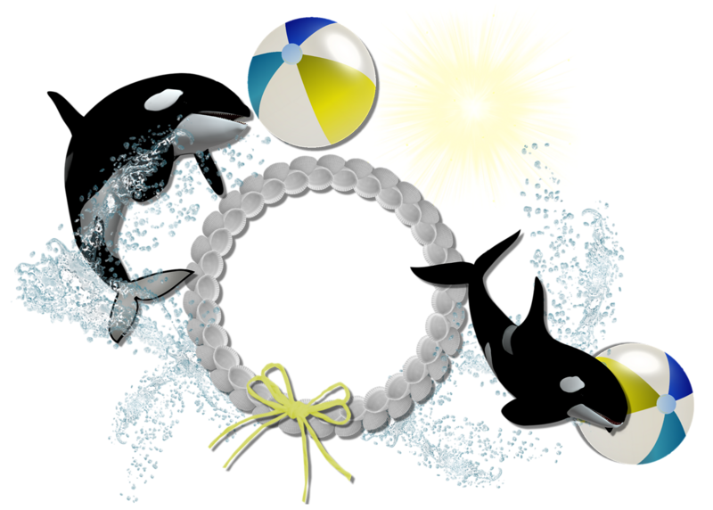

**Комплекс упражнений по аквааэробике с мячом.**

**(средняя группа)**

1. Ходьба на месте с высоко поднятыми коленями, руки с мячом за головой.

1 мин.

1. И.п. основная стойка. Мяч в руках внизу.

1 – 3 – Вытянуть руки с мячом вверх, прогнуться.

4 – И.п.

6 раз.

1. И.п. основная стойка. Мяч в руках перед грудью.

1-3 – Руки с мячом вперёд, поворот вправо.

4 – И.п.

Тоже влево.

6-8 раз.

1. И.п. основная стойка.мяч пред грудью.

1 – 3 Глубокий вдох, наклон вперёд, выпрямит руки, выдох в воду.

4 – И.п.

6-8 раз.

1. И.п. основная стойка. Мяч в руках перед грудью.

1-3 Глубокий вдох, присесть с мячом под воду, медленный выдох.

4 – И.п.

6-8 раз.

1. И.п. основная стойка. Мяч в руках перед грудью. Скольжение с мячом 3 метра.

2 раза.

1. Ходьба на месте, мяч перед грудью.

40 сек.

**Комплекс упражнений по аквааэробике с мячом**

**в старшей группе**

Дети стоят в кругу.

1. И.п. стоя, ноги врозь, руки с мячом перед грудью.

1 – Руки с мячом вверх.

2 – И.п.

6 – 8 раз.

1. И.п. основная стойка. Руки с мячом вверху.

1 – Поворот впрво.

2 – И.п.

3 – Поворот влево.

4 - И.п.

8 раз.

1. И.п. основная стойка.

1 – Наклон вперёд над водой.

2-3- Удерживать положение.

4- И.п.

6 – 8 раз.

1. И.п. основная стойка. Руки с мячом перед грудью.

1 – Присесть, погрузиться под воду.

2-3- Удерживать положение.

4 – Выпрыгнуть из воды, руки с мячом вверх.

1. И.п. основная стойка. Руки с мячом вперёд.

1 – Повернуться вправо.

2,3,4,5,6,7 – Выполнять скольжение на груди с мячом по кругу.

8 – И.п.

1. И.п. основная стойка. Руки с мячом вверх.

1,2,3,4,5,6,7, - Выполнять скольжение на спине по кругу.

8 – И.п.